Отчет по реализации творческих проектов различных форм
(2017-20 уч. год)
учителя украинской и русской филологии
высшей категории, старшего учителя
ГУ ЛНР «ЛОУ - СШ №5»
Третынко Л.Н.

Названия коллективных творческих проектов ( 2017-20 уч.г.) :
«Тематическая школьная газета» «Тематический иллюстрированный альбом», «Литературный альманах «Апрель»,
« Письмо родственнику (ровеснику) в 1941-1945г.»к 75 годовщине Великой Победы над немецким фашизмом.
Целями проектов являются:
содействие формированию и развитию творческих способностей детей в живой, активно работающей информационной среде путем издания школьной газеты, литературного альманаха, тематического иллюстрированного альбома.

Для достижения поставленных целей необходимо решить следующие

задачи:
- способствовать становлению личности ребёнка – активной, творческой, думающей, толерантной путем издания тематической школьной газеты, юбилейной газеты, альманаха, иллюстрированного альбома и т.д.;
- научить детей собирать, обрабатывать и представлять конкретную информацию;
- организовать практическую общественно значимую коллективную деятельность детей через работу пресс-центра;
- развивать творческую свободу, активность и инициативу;
- повысить информационную культуру участников проекта, привить детям интерес к таким профессиям как журналист, писатель, блогер, корреспондент, дизайнер;
Актуальность этого проекта заключается в том, что он способствует привлечению учеников к участию в работе СМИ, литературному творчеству в разных жанрах, социализации в коллективе детей, имеющих трудности в общении со сверстниками, сплочении коллектива, расширению кругозора.
Современное образование стремится к внедрению новых технологий, электронных книг и виртуальных заданий, но большей ценностью есть и остается реальное авторское творчество школьников. Особенно бесценными становятся листы издания, когда в них ребенок видит свою статью, свою фотографию, свои рисунки, свои стихи, прозу, свой живой отклик на событие, свой поступок.
Школьная газета, альманах, тематические проект – это важное средство общения между сверстниками. Она играет ту же роль, что и пресса в обществе: помогает сформировать гражданскую позицию, воспитать в ребятах любовь к родному краю, его истории и культуре, приобщает к литературно-исследовательской работе, развивает в ребятах творческие и коммуникативные способности. Кроме того, эти виды коллективной, социально значимой активности выполняет и образовательную функцию, позволяя детям приобретать навыки журналистской , писательской деятельности. Каждый ребёнок может сам напечатать своё литературное творение, поделиться открытиями, рассказать об интересных людях, мероприятиях.
Эффективность проделанной работы оценивается по таким критериям, как востребованность проекта, степень охвата детей, занятость их в работе школьной газеты ,эмоционально-деловые отношения участников проекта, качество подготовки публикуемых материалов и фотографий.
Использование проектного метода обучения позволило повысить уровень развития детей, способствовало формированию умений и навыков работы с источниками, различными материалами, умению выбирать главное (основное), получать новые знания по изученным вопросам, развивать самостоятельность обучающихся, их креативность, словарный запас, познавательный интерес к предмету (литературе, русскому языку).
Механизм реализации проекта
- Создание детского пресс-центра из числа обучающихся, изъявивших желание стать корреспондентами.
- Первоначальный сбор и накопление информации, ее обработка, набор текстов, заметок и статей. Формирование знаний, умений и навыков работы с различными видами информации. Ребята осваивают понятия: репортаж, очерк, зарисовка, рецензия, стиль альманаха, газеты, альбома, листовки; также подбирают материал из жизни, информацию, взятую из различных источников, в том числе из Интернета.
- Работа над проектом проводится в форме коллективных, групповых и индивидуальных консультаций и занятий, мастер-классов.
Этапы реализации проекта
I этап: Организационно-подготовительный
- формирование рабочих групп обучающихся;
- формирование вопросов для творческого освещения; тем и жанров произведений ребят;
- подбор информационных ресурсов для проекта;
II этап: Обучающий
- введение в проблематику проекта с помощью вводной презентации учителя;
- выявление предварительных знаний детей по теме проекта, с помощью теста;
- изучение методов сбора и обработки информации;
- определение этапов работы над номером газеты, альманаха, иллюстрированного альбома;
III этап: Исследовательский
Работа по группам, распределение журналистских, писательских заданий, сбор информации:
- самостоятельный поиск информации;
- работа с печатными материалами; собственными текстами, редактирование их;
- создание макета газеты, альманаха, обсуждение единого дизайна;
- оформление номера газеты, альманаха и т.д.;
- выводы по работе, взаимооценка работ друг у друга;
- публикация на школьной странице, в интернет источниках
Формы работы

- лекции, беседы;
- встречи;
- экскурсии;
- выпуск газеты, альманаха и тд;
- работа с документами;
- редактирование текста;

Перспективы развития
- объединить в едином информационном пространстве всех участников образовательного процесса (обучающихся, родителей, учителей, библиотекарей);
- организация издания тематической школьной газеты, альманаха;
- передача накопленного опыта детям, желающим принять участие в работе;
- Учащиеся должны знать:
- виды информации, методы сбора информации (наблюдения, работа с документами, интервью, беседа, опрос, анкетирование), структуру текста (заголовок, смысловые части), основные жанры .
- принципы оформления газеты, альманаха, проекта.
- Учащиеся должны уметь:
- анализировать источники информации, набирать текст на компьютере, форматировать, составлять публикацию;
- находить источники интересной информации путем наблюдения, работы с документами;
- составлять вопросы для беседы, опроса, анкетирования;
- писать газетную заметку, репортаж, составлять фоторепортаж.
ЗАКЛЮЧЕНИЕ
Каждый ребенок - личность в полном смысле этого слова. По крайней мере, таким он становится в газете, в своих заметках, репортажах. Чтобы не делали ребята - во всем чувствуется индивидуальность и абсолютная подлинность. В ходе проекта обучающиеся приобрели такие качества как умение анализировать, делать выводы, формулировать заключения; работать в группах, находить общий язык со сверстниками, оценивать себя.
Создание школьной газеты – один из способов повышения познавательной и творческой активности ребят и одновременно результат проектной деятельности школьников. Для ребят активных, любознательных, школьная газета, альманах - это своеобразный генератор идей. А содержание их - это школьная жизнь в самом широком смысле. Это круг интересов ребят, их общие радости и печали, сомнения и открытия, это своеобразная школьная летопись.
Отчетом о проделанной работе являются выпуски номеров газеты, альманахов, творческих проектов, иллюстрированных альбомов. Проект способствует сплочённости детей, развитию их коммуникативных способностей, повышению их статуса в школьном и классном коллективе. Но главное, газета помогает становлению личности ребенка- активной, творческой, думающей, толерантной.

Газета к 60-летию ГУ ЛНР «ЛОУ – СШ №5», 2017-18г.
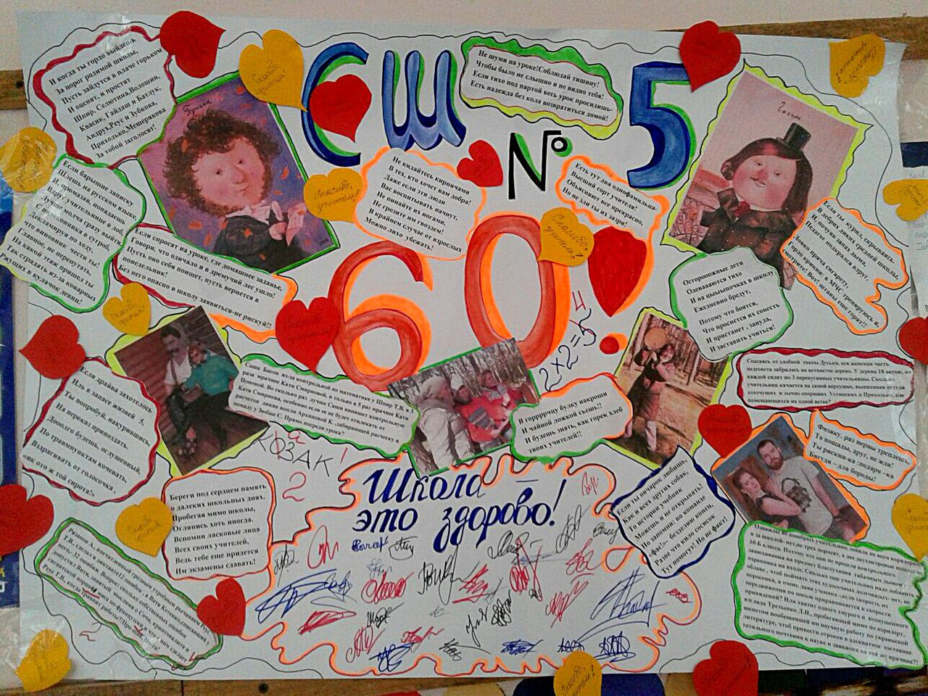
Коллективный творческий арт - проект 9-11 кл.
«Т.Шевченко. Весна человеческого духа…» 2018-2019 г.
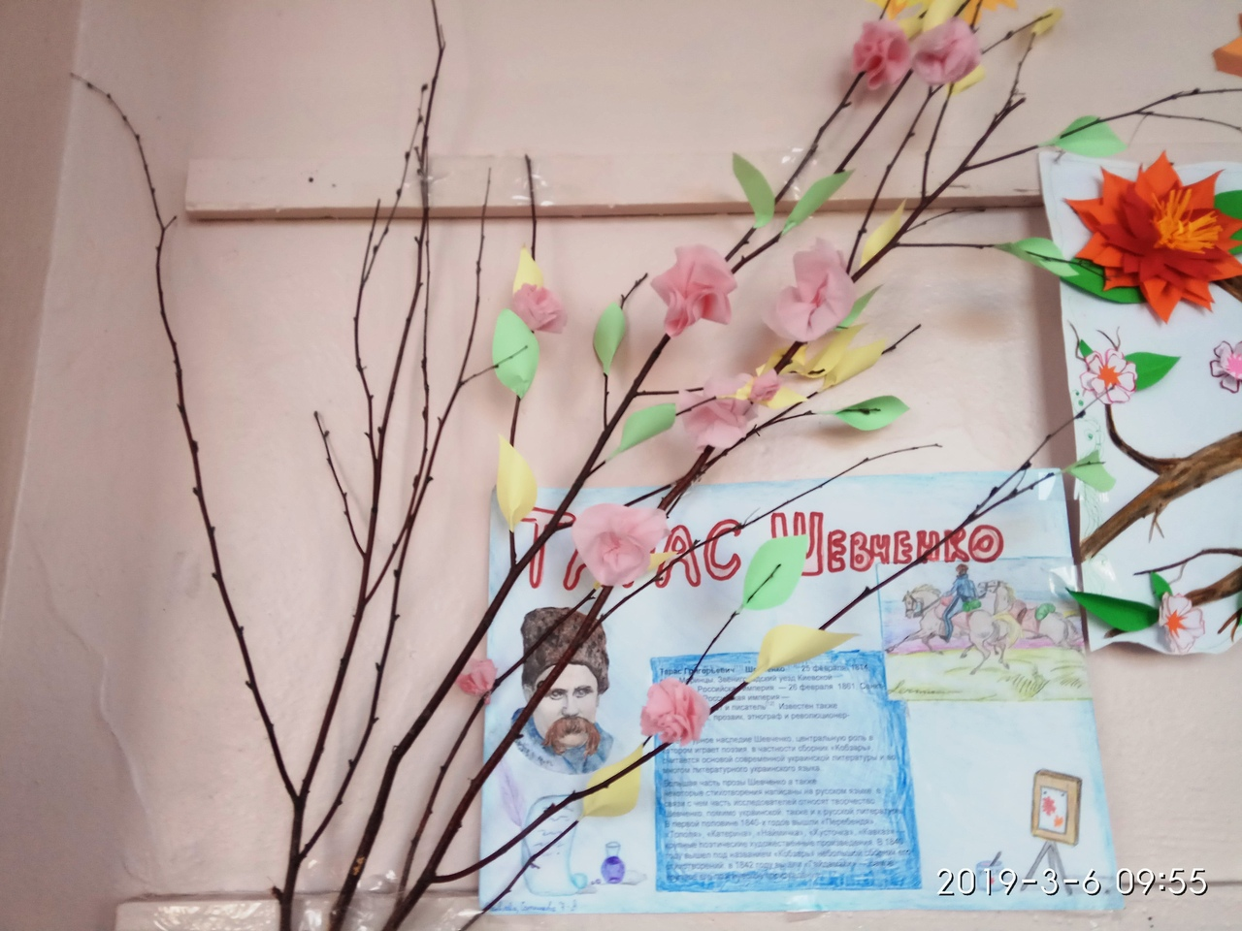

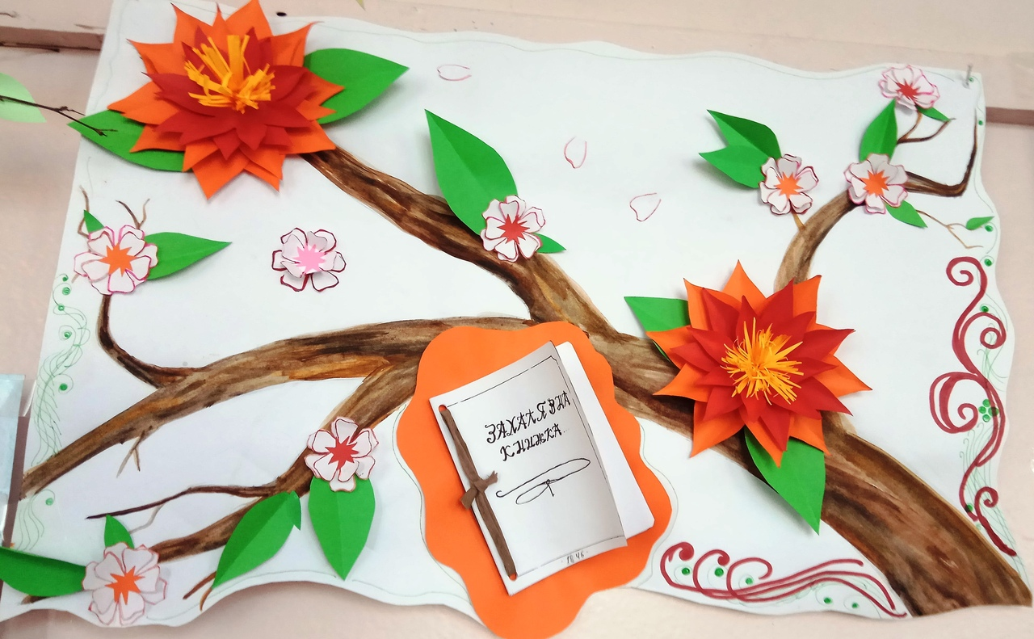

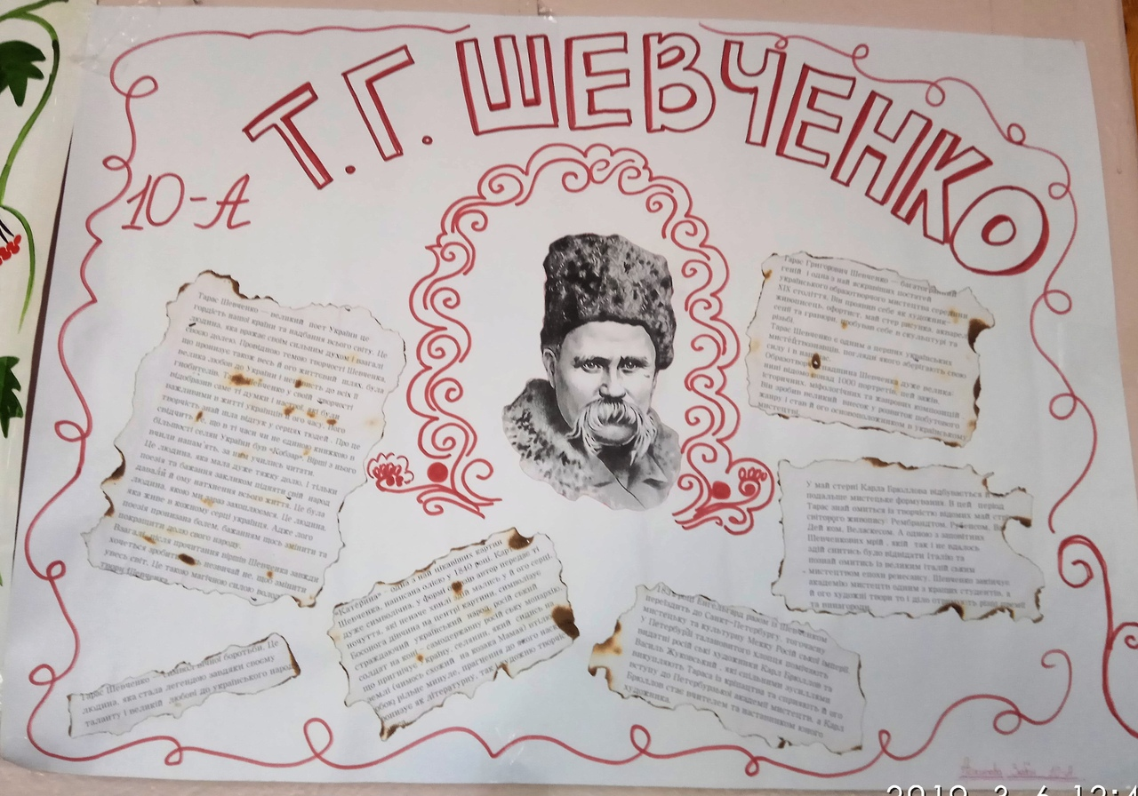

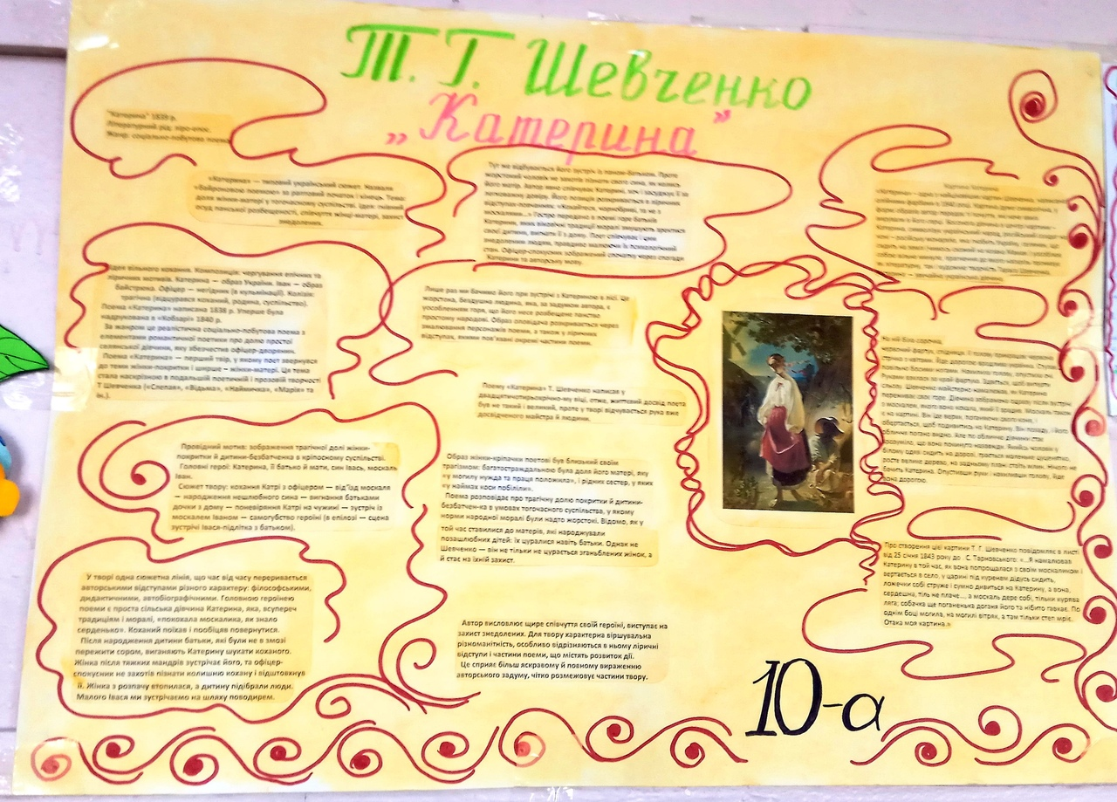

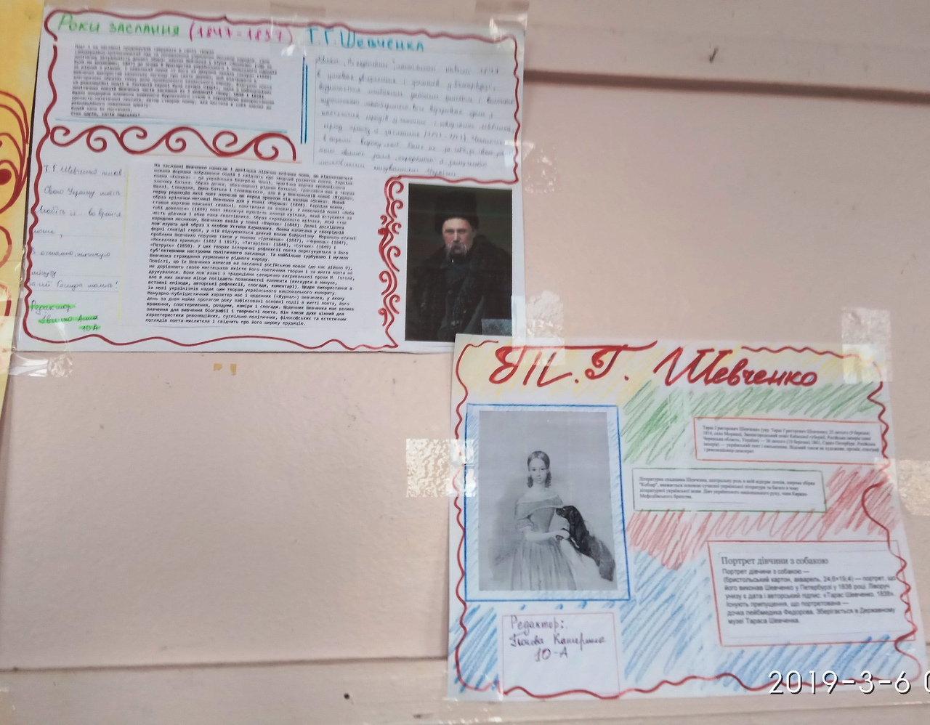
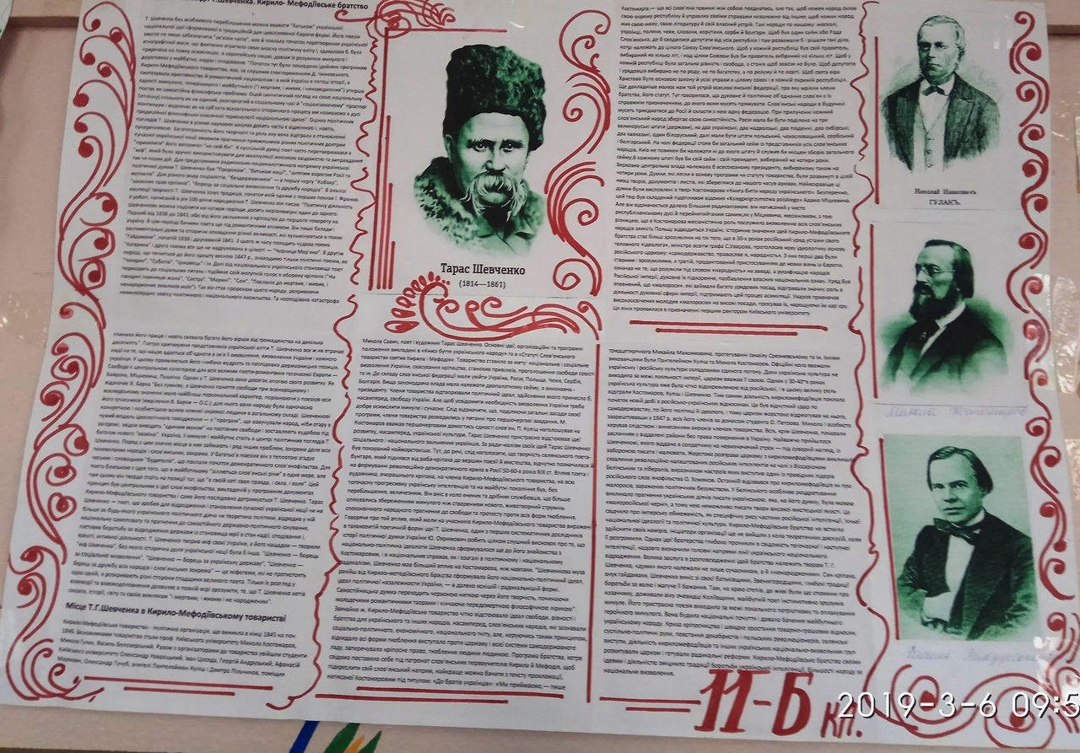

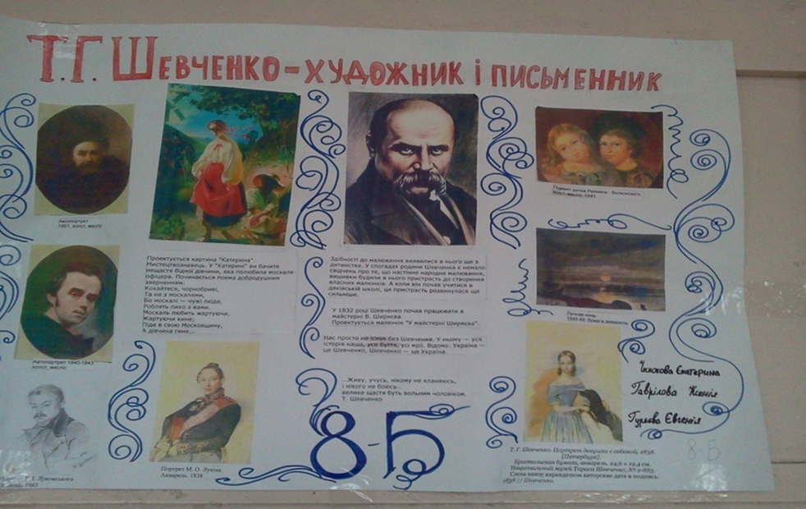

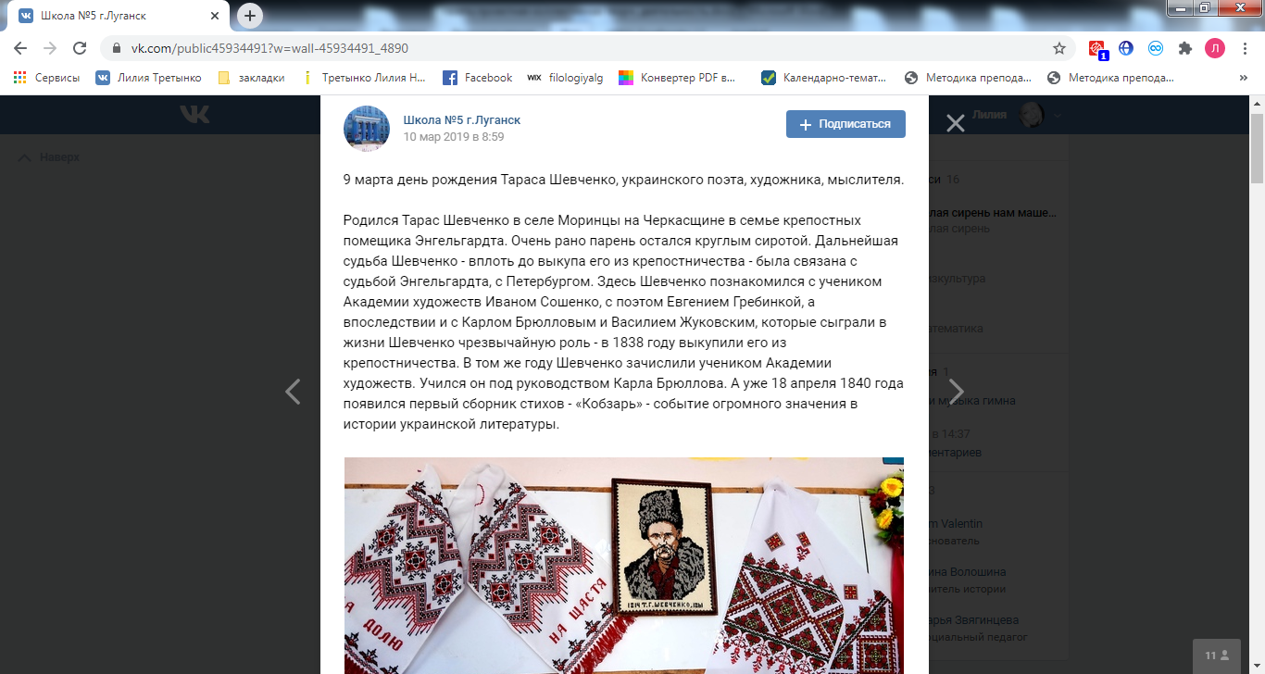
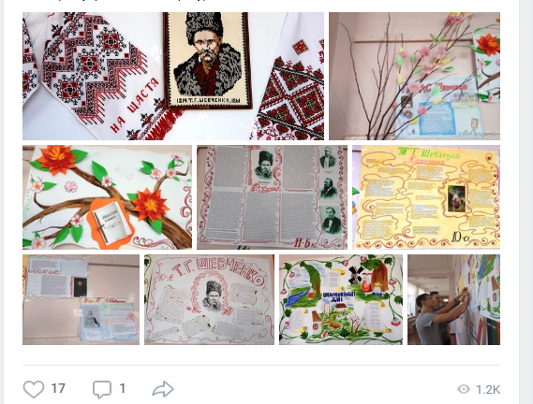

Волонтерские невыдуманные истории
Заметки из жизни или как статья в школьном паблике жизнь кошке спасла
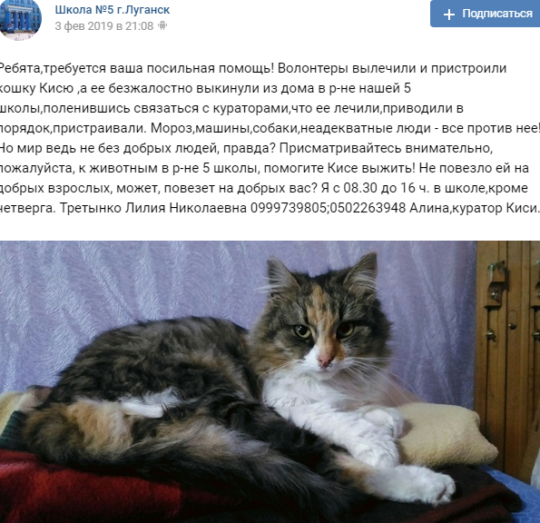
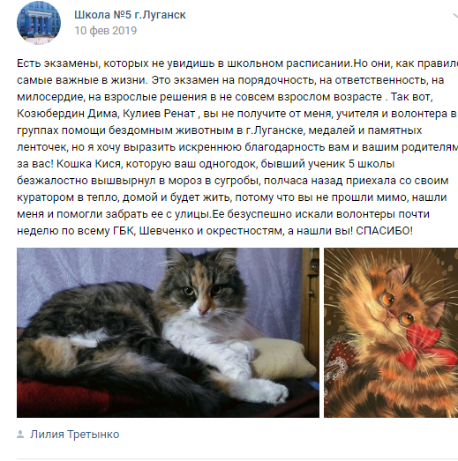
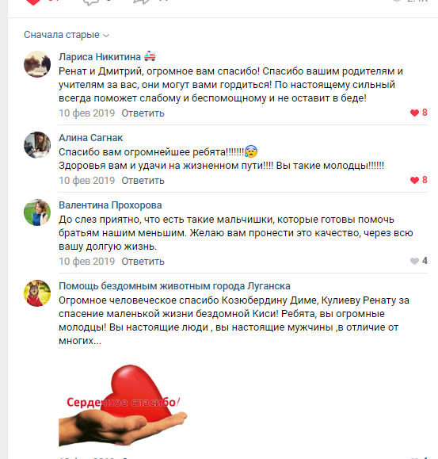

Коллективный творческий проект 8-А класса
в рамках недели Даля
Тематическая газета
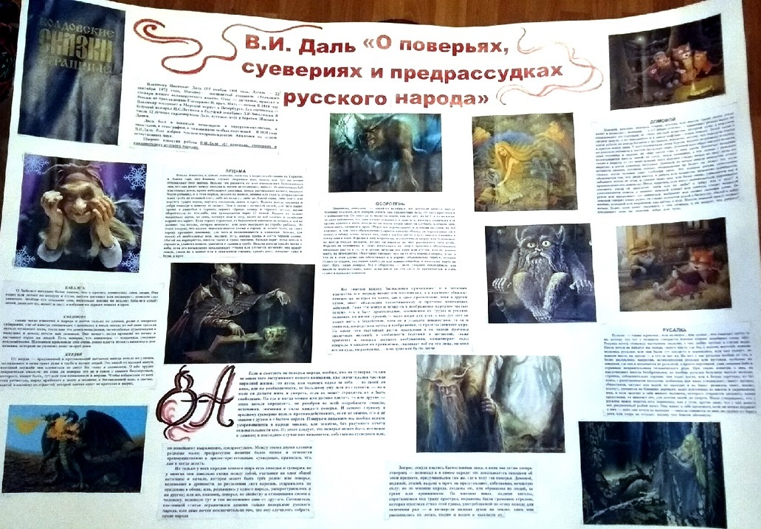

Коллективный творческий проект « Наш Шевченко»
( иллюстрированный альбом), 9-а класс. 2019-2020г.(фрагменты)
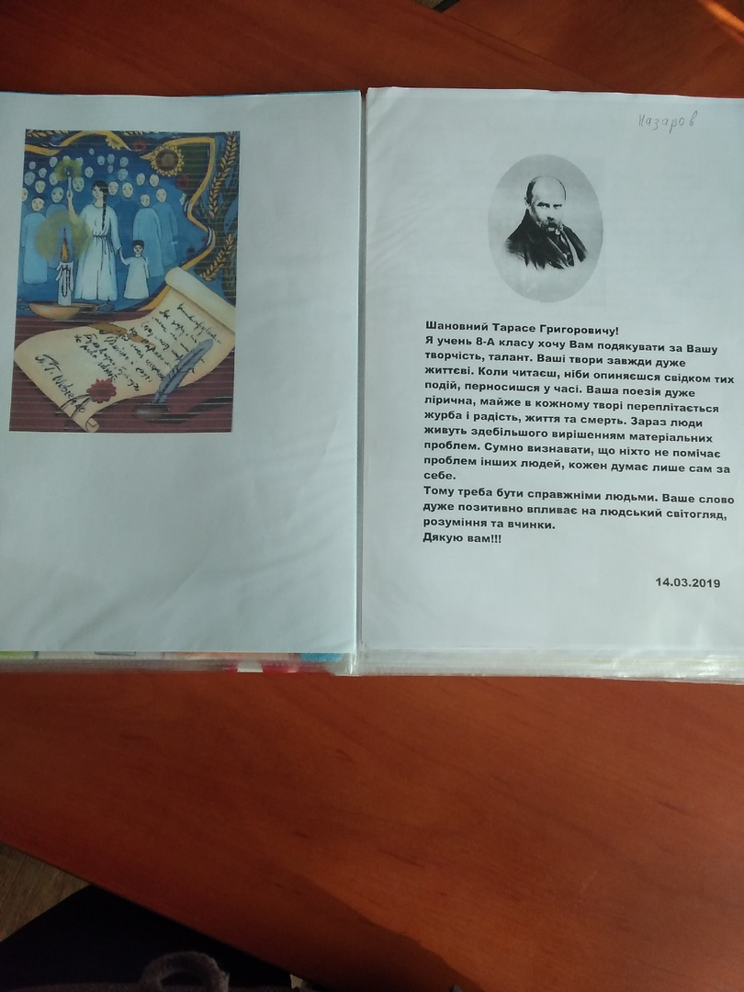

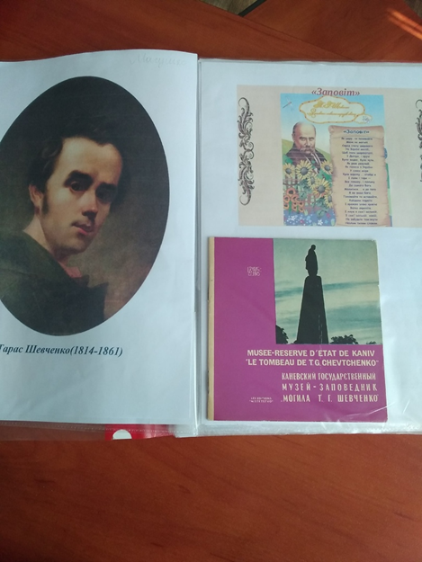

Фрагменты творческого коллективного проекта 8-А класса, посвященного 75 годовщине Великой Победы над немецким фашизмом, размещенного в альманахе «Апрель»(2019-20 г.) и школьной странице
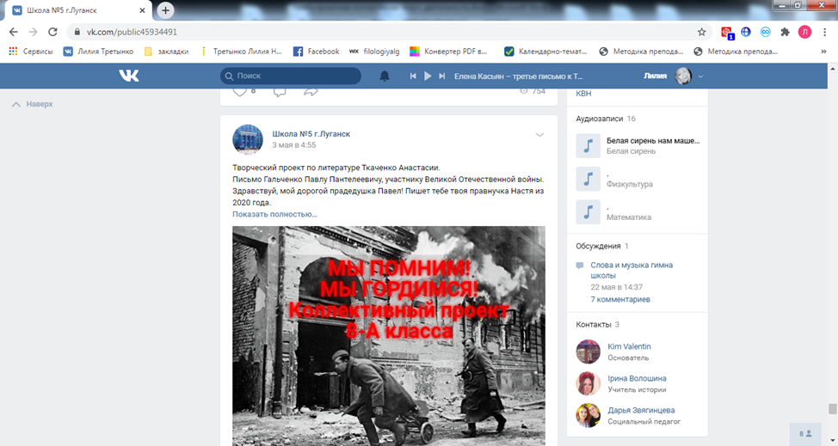
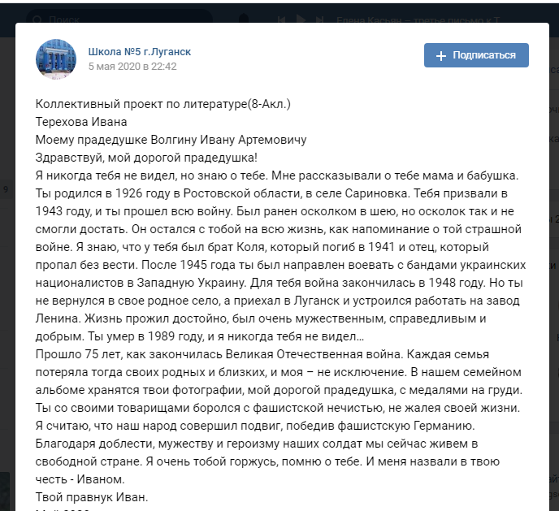

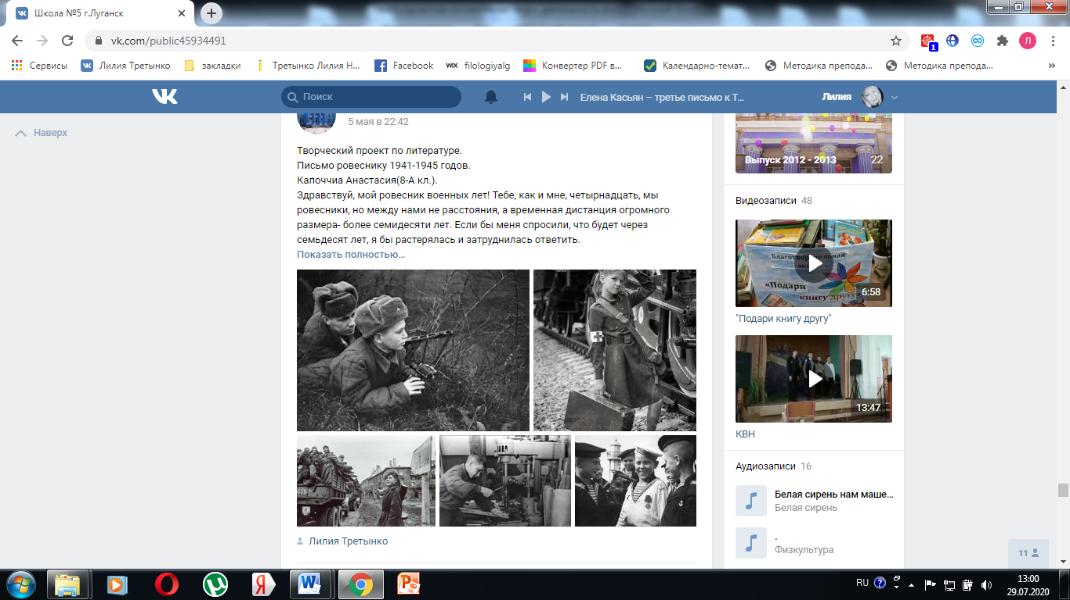
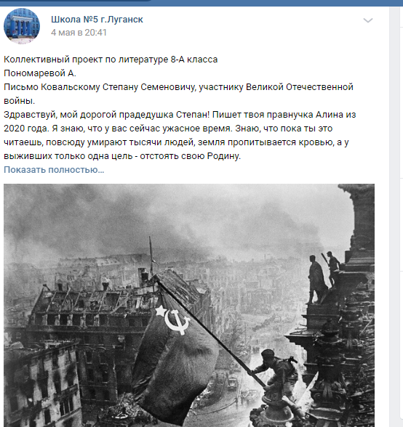

ПИСЬМО В 1945 ГОД
Арнаутова Анна
«Жизнь - это то, что мы больше всего ценим и меньше всего бережём».
Война 1941-1945 годов унесла миллионы человеческих жизней, убила тысячи надежд и разрушила сотни судеб. Пусть говорят, что время лечит и помогает отпустить всё плохое - забыть те времена просто невозможно. Когда гаснут свечи от них остается дым, когда гаснут жизни - остается память. И низок тот, кто убил в себе память о годах, опалённых войной. Бесчестен тот, кто не чтит подвигов прадедов. Мы обязаны хранить малейшие крупицы воспоминаний о тех тяжелых временах. В память о своем прадедушке я решила написать ему письмо в тот далекий 1941 год.
Дорогой прадедушка! Я хочу написать тебе это письмо, хоть и не совсем помню тебя. Но зато я очень хорошо знакома с тобой по рассказам своего папы и дедушки. Они многое о тебе рассказывали: о том, что ты был летчиком и как ты воевал, как был ранен и награжден орденами и медалями. Я часто рассматриваю те многочисленные награды, которые ты получил за свою отвагу. Они хранятся в нашей семье как нечто особое и очень ценное. Мне хотелось бы передать тебе и всем солдатам, воевавшим против фашистов, огромное спасибо за все: за то, что отважно воевали за Родину и бесстрашно сражались, за то, что принесли победу, ну и за то, что подарили нам свободную жизнь.
Наш мир очень изменился. Появляются все новые технологии, различные изобретения. Но я считаю, что никто никогда не имеет права забывать тех, кто отдал свою жизнь за то, чтобы мы сейчас жили. Дорогой мой прадедушка, я тебя очень ценю, люблю и уважаю. Я горжусь всеми твоими заслугами и никогда их не забуду.
В моё время тоже бывало неспокойно. Конечно же, войны были не такими масштабными, но всё же это были войны, где погибали люди. С одной стороны, это печально, гибель людей всегда приносит горе и боль. А с другой — я вижу, что жив ещё патриотизм. Все видят и верят, что русский народ не сломить! Неважно, какая будет война, наш народ всё также станет сражаться за Родину и мир, как это было в сорок первом. Каждое сражение даёт надежду, что наша армия всех сильнее и по сей день. Теперь внуки и правнуки ветеранов защищают нас, берегут то, за что когда-то воевали деды и прадеды.
Пройдут года, изменится мир, но я буду бережно хранить память об этой ужасной войне. Меня там не было, я никогда не воевала и поэтому считаю своим долгом передать эту память своим будущим детям и внукам.
Спасибо вам всем за то, что я живу в свободной стране, а над головой мирное небо. Хотя я никогда не узнаю тебя, прадедушка, как ты жил и твой характер, я буду всегда благодарна тебе, ты отдал свою жизнь ради того, чтобы твои правнуки жили в мире.
Спасибо тебе, дорогой прадед! Твоя правнучка Аня».
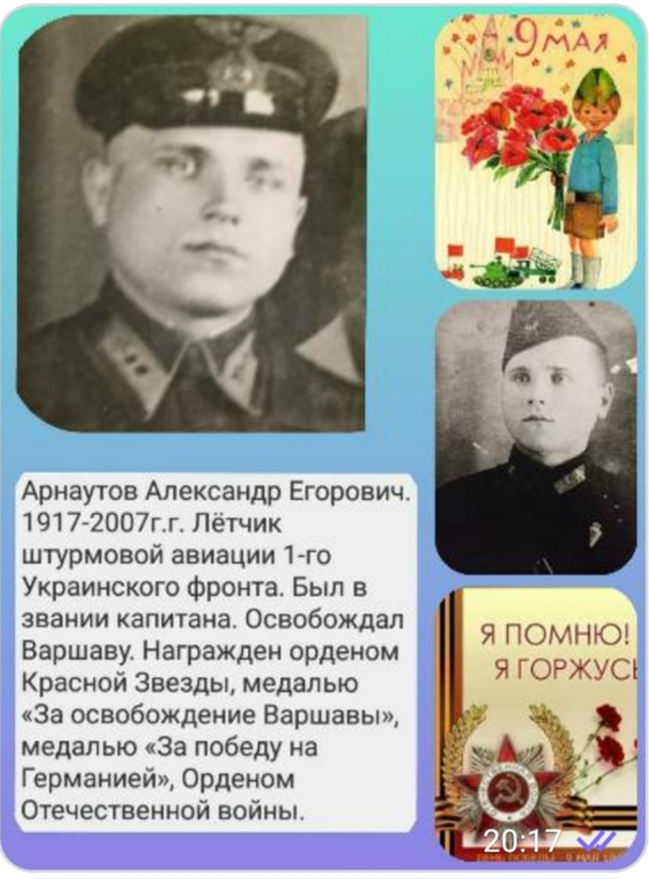
Головко Егор
«Здравствуй, дорогая прапрабабушка Арина!
Пишу тебе письмо в далекий для меня 1945 год. В этот год, после долгих лет войны, к нам пришла Победа. Как же ты прожила эти долгие 4 года? Тебе, наверное, страшно было, правда? Конечно, ведь столько жизней унесла эта кровопролитная война. Я даже не могу представить этого!
Пишу тебе из двадцать первого века. Пишу и знаю, что ты никогда не прочтёшь моё письмо. Но я думаю, что письмо это больше нужно мне, чем тебе. Я сейчас в том возрасте, когда хочется многое осмыслить, понять, узнать.
Мне очень интересно знать все о той войне, и о жизни которую и жизнью-то трудно назвать из-за всех трудностей и лишений, выпавших на твою долю, но все-таки... Я очень переживаю за тебя. Ты молодец, что выстояла в эти тяжелые годы.
О твоей жизни в военные годы я знаю из рассказов твоей дочки (моей прабабушки Нади) и твоей внучки (моей бабушки Лены). Я был еще маленький, когда прабабушка первый раз рассказала мне о войне. Но это оставило большой отпечаток в моей памяти. Рассказывала она о том, как ты во время войны помогала партизанам. Пекла хлеб. А сама с маленькой дочкой ела лепешки из мела и желудей. Как тебя столкнули с поезда, и ты провела долгие месяцы в госпитале. А мою прабабушку Надю забрали в детский дом.
Прабабушка вспоминала это со слезами на глазах. Она была маленькой, ей было всего три года. Но она очень хорошо помнит, как плохо было в детском доме. Хотя пробыла там очень не долго. Ее разыскала и забрала к себе сестра прапрабабушки, хотя у самой было трое детей. После выздоровления ты забрала дочь домой. И она этому была очень рада.
Помнит прабабушка и как по радио оповестили об окончании войны. О Великой Победе советского народа. Люди выбегали на улицу. Кто-то пел и танцевал, кто-то плакал. А потом накрыли столы на улице и праздновали Победу.
Жаль только, нет уже моей прабабушки. Не дожила она до празднования семьдесят пятой годовщины Победы!
Но моя бабушка Лена всегда рассказывает мне о войне. То, что рассказывали ей ее бабушки и дедушки. В нашей семье есть традиция, на 9 мая мы всегда собираемся все вместе и долго разговариваем о подвигах наших родственников. И каждый раз я узнаю что-то новое и интересное для себя.
Я точно знаю, что память о вас и ваших подвигах будет жить вечно. Я сохраню ее в своем сердце. И передам своим детям.
И знаю точно - все теперь под силу нам, если вами пройдено 1418 дней войны.
Твой праправнук Егор».
Горбанёва Е.
Война забрала многих. Среди них были наши бабушки дедушки, их друзья и знакомые. Для каждого из нас это большая потеря. Я считаю, что нашим долгом будет почтить их память и никогда не забывать, передавать информацию о тех людях нашим детям, потому что воевали наши прадеды и прабабушки за Родину, за свои семьи, за Жизнь и наше право на эту жизнь. Люди должны знать, кому обязаны, в каждой семье есть герои, есть погибшие, пропавшие без вести, есть семейные реликвии и фотографии, награды, воспоминания, письма. А своими письмами мы выражаем нашу признательность, благодарность и восхищение взрослым и детям, которые воевали и боролись за то, чтобы сейчас бились наши сердца.
Здравствуй, прадедушка Павел, как ты? Да, знаю, глупый вопрос…Но я прошу: не теряй надежду. Пожалуйста... Ты сильный. И ты сможешь.
Пишет тебе твоя правнучка из 2020 года. Прошло уже 71 лет, как ты пропал без вести. Но я помню, благодаря кому я сейчас живу. Знаешь ли ты, что 75 лет назад мы победили. Люди живут в мире . А жизнь вокруг стремительно меняется, развивается, расцветает. Очень жаль, что ценой этой Победы стало безумное количество смертей – больше 40 миллионов... Но вы сделали это - вы победили фашистов .
Каждый год 9 мая люди отмечают "День победы ". Ах, какой красивый и светлый Праздник! Как бы мне хотелось, чтоб ты смог его увидеть: эти залпы с расцветающими в мирном небе букетами салютов для всех : и тех, кто вставал под пулями из окопов, и тех, кто ждал, и тех, кто остался в братских могилах навсегда, и тех, кто пропал без вести , и тех, кто по 12 часов у станка помогал Победе, как мог, и для нас, войну знающих только по учебникам, фильмам, по фотографиям и рассказам в семье…. Идёт бессмертный полк, едут танки и пулеметы , на городской площади собирается почти весь город с фотографиями героев фронта и тыла. Каждый год. Мы помним, знай это! В этом году исполнилось уже 75 лет со дня Победы. Люди безмерно восхищаются вашей смелостью, вашим духом , вашим подвигом . А я счастлива тем ,что в моих венах течет твоя кровь. Знаешь, я просто хочу сказать, что я тебя буду помнить, пока сама ещё жива, иначе, меня нельзя будет назвать человеком . Спасибо за все...
Май 2020г. Твоя правнучка Горбанёва Елизавета.
Колесникова Е.
Дорогой мой прадедушка, Колесников Сергей Петрович!

Пишет тебя твоя правнучка Лиза. Обращаюсь к тебе из далекого 2020-го. Я пишу и представляю тебя в светло-зеленой военной форме, статным, белокурым и улыбающимся. Я никогда не сидела у тебя на коленях маленькой девочкой, потешно ухватывая за щеки, я лишь видела тебя на сохранившихся фотографиях.
Прежде всего, хочу сказать тебе спасибо за мирное небо, за безоблачное детство, за то, что я смогла появиться на свет. Благодарю тебя за то, что ваше поколение спасло мир от фашизма! Если бы не ты и не миллионы других солдат, я и мои родные больше бы не увидели яркое солнце и мирное небо. Огромное спасибо за то, что ты, не жалея себя, защищал нашу Родину. Сколько дней и ночей ты не спал, испытывал голод, холод. Благодаря тебе мы все живем!
Я очень хорошо знакома с тобой по рассказам моего папы.
Я знаю, что в 1941 году ты был призван на фронт, воевать с фашисткой Германией. Тебе было 32 года. Дома оставались жена и маленький сын. Ты прошёл всю войну, от Беларуси до Германии, получил ранение в Польше, в городе Гдыня, и несмотря на это, через две недели ты продолжил воевать и форсировал реку Днестр. В 1945 вернулся домой, тебя встречали родные и близкие.
Я часто рассматриваю твои многочисленные награды, такие как медаль «за боевые заслуги», «за отвагу», и множество юбилейных наград. Они хранятся в нашей семье как нечто особое и очень ценное.
Каждый год 9 мая в нашей стране празднуется День Победы. Мы вспоминаем события военных дней и то, что пришлось пережить в годы войны советскому народу, поминаем погибших, в городах и селах устраиваются праздничные парады и митинги, а по улицам проходит бессмертный полк. Наша семья тоже принимает участие. Я всегда несу твой портрет. Дорогой мой прадедушка, я тебя очень ценю, люблю и уважаю. Я горжусь всеми твоими заслугами и никогда их не забуду. Наша семья всегда будет помнить тебя!
Спасибо тебе, дорогой прадед!
Твоя правнучка Лиза.
Май 2020

Кондра Д.

Великая Отечественная война закончилась 75 лет назад. Эта война изменила ход мировой истории, судьбы людей и карту мира. Наш народ противостоял мощному натиску хорошо вооруженного противника – нацистской Германии и её союзников. Мы выстояли и победили.
За победу была заплачена самая высокая цена – цена жизни. В судьбе каждой семьи война оставила свой след. Деды и прадеды, бабушки и прабабушки каждый день совершали свой подвиг. Они шли на смерть, рыли окопы и организовывали полевые госпитали, уходили в леса для того, чтобы стать партизанами, работали в тылу. Для каждого было своё дело. И оно приближало последний день войны – Победу.
Я пишу письмо своему прадеду – Бондареву Анатолию Семеновичу 1917 года рождения. Он – участник Великой Отечественной войны. Имея высшее финансовое образование, прадедушка начинал свой героический путь на 1– ом Белорусском фронте в составе 37 стрелковой дивизии 245 части в звании техник-интендант II ранга занимая должность начальника финансового полка.
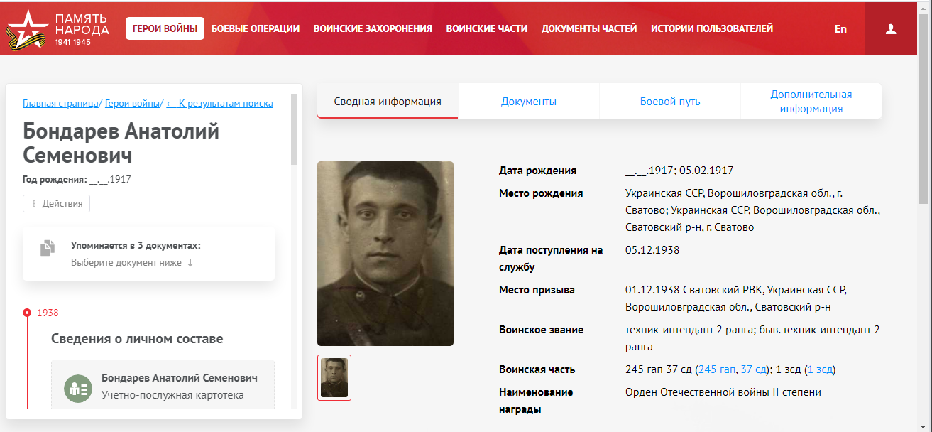
В июле 1941 года прадедушка получил задание сопровождать машину с ценным грузом в тыл. По пути попали в окружение немцами. Было принято решение мешки с деньгами закопать в лесу и обороняться. 14 июля 1941 года прадедушка с товарищами был взят в плен. Это происходило в районе села Грезки Белорусской ССР. С этого момента начались бесконечные пересылки и концлагеря. Там он потерял здоровье, лишился одной ноги. Но не выдал тайны о ценном грузе. После освобождения участвовал в боях за Берлин.
Прадедушка выжил в той злой и несправедливой войне. И я хочу сказать ему огромное спасибо за то, что мы живем, за то, что рискуя своей жизнью спасал других.

Они были такими, как мы.
Они строили планы, любили…
Низко в пояс поклонимся мы…
Помним…
Любим…
Мы вас не забыли!

Колективний творчий проект учнів 9-Б класу(2019-20г.)

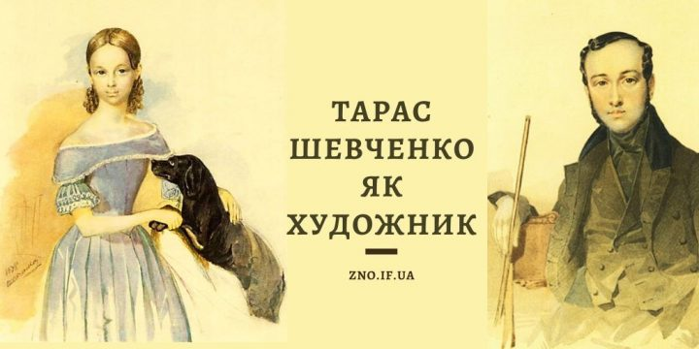

Тарас Шевченко художник
Тараса Шевченка знають у світі передусім як митця слова. Однак, на наше переконання, варто все більше розповідати про його художню творчість, адже його поезія і живопис — тісно пов’язані між собою. Через поезію краще пізнаються полотна Кобзаря, а картини, водночас, органічно доповнюють віршовий спадок. Син кріпаків поєднав у собі найвеличніші таланти і майстерно їх реалізовував. Радимо дізнатися більше про інший бік його творчості.
Він проявив себе як художник-живописець, офортист, майстер рисунка, акварелі, сепії та гравюри, пробував себе в скульптурі та різьбі. Тарас Шевченко є одним з перших українських мистецтвознавців, погляди якого зберігають свою силу і в наш час.
Тарас Шевченко як художник посідає чільне місце в українському образотворчому мистецтві. Він став першим художником, який проклав новий реалістичний напрям, і став основоположником критичного реалізму в українському мистецтві. Тарас Григорович був одним з найталановитіших майстрів офорту того часу та прекрасно володів всіма відомими тоді засобами графічного зображення.
Шевченка без перебільшення можна назвати геніальним художником. У його картинах відбилася вся глибина і самобутність його особистості. Це прекрасно, що нині ми повертаємо собі національну самосвідомість під знаком Шевченка.
Він був гуманістом та інтернаціоналістом, не мав ані краплини національної зарозумілості чи упередженості проти інших народів; любив Україну, за неї стояв непохитно, і себе віддав не тому, що хотів її підняти над іншими народами, а тому що хотів бачити її рівною з іншими у сім’ї світовій — «сім’ї вольній, новій».
- 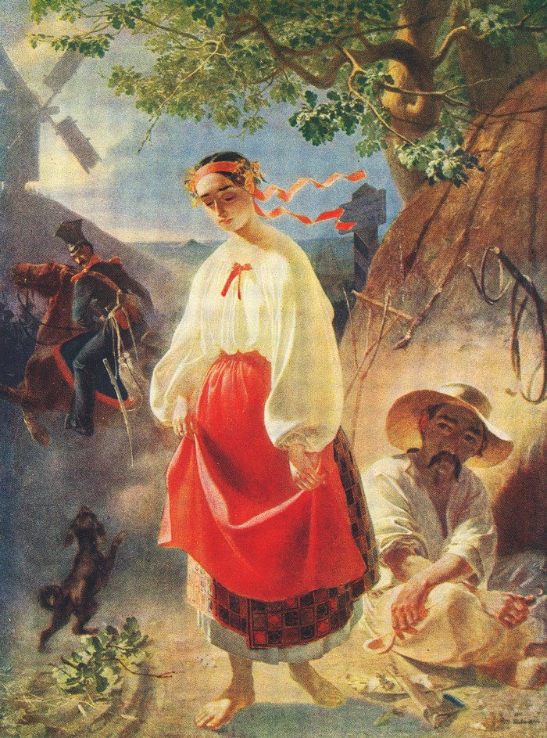Катерина, полотно/олія 1842 рік
- 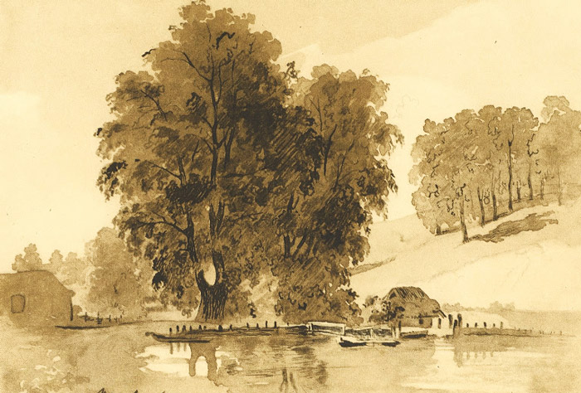В Лихвині,
туш/перо, 1859 рік
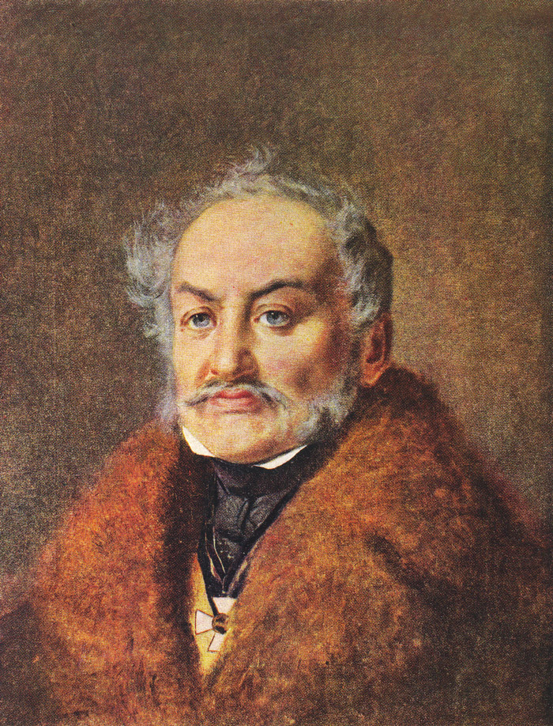
Портрет М.Рєпніна,Полотно/олія 1848 рік
- 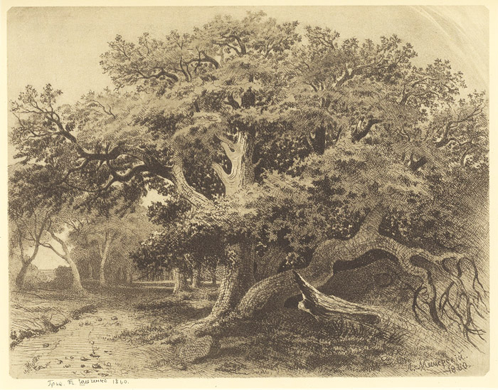Дуб, офорт/акватинта,1860р.
- 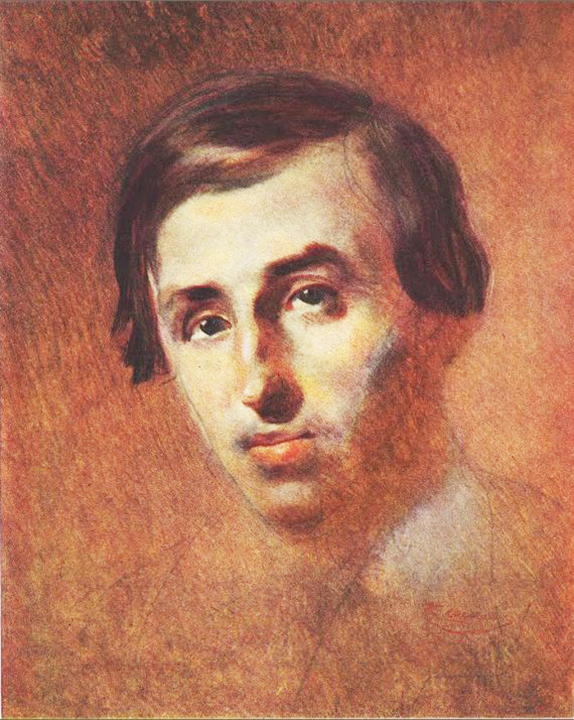Портрет Пантелеймона Куліша, полотно/олія
- 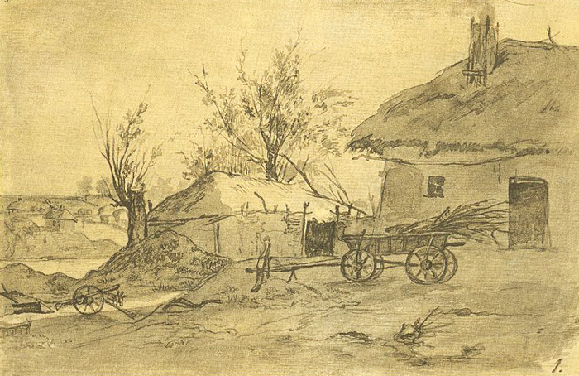Селянське подвір’я, акварель 1845 рік
- 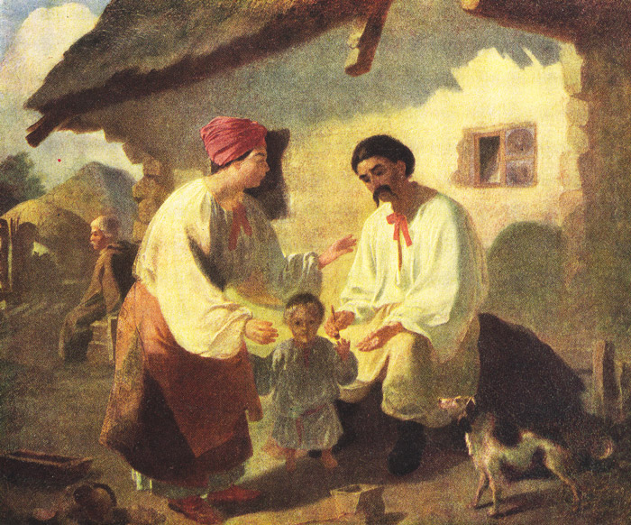Селянська родина,
полотно/олія 1843 рік
- 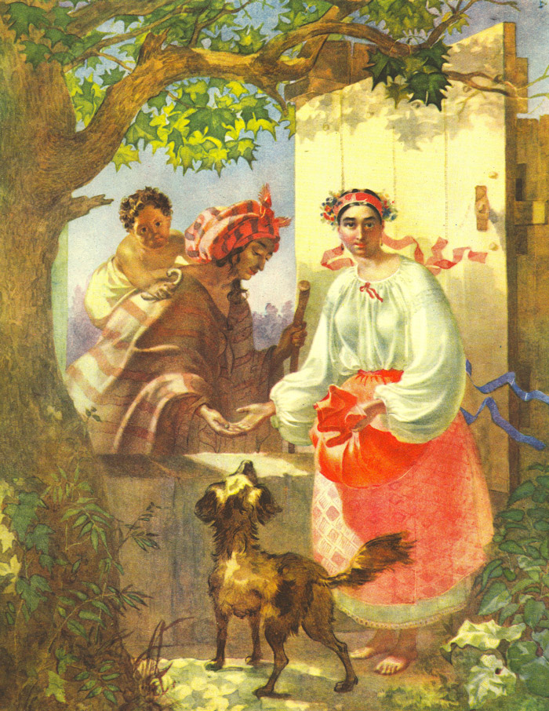Циганка-ворожка,
акварель 1841 рік
З його біографії ми знаємо, що з 1838 по 1845 рік Шевченко навчався в Петербурзькій Академії мистецтв, виявивши неабиякі здібності у живописі маслом, аквареллю, малюнку олівцем. Коли його ім’я вже здобуло певної слави, меценат Григорій Тарновський купує його картину «Катерина», поклавши початок своїй українській колекції.
Серію алегоричних рисунків Шевченко виконав у Новопетровському укріпленні в 1856 році.
Підпис Шевченка на лицьовій стороні, а також порядкова нумерація (від № 1 до 10) та назва твору, зроблена рукою автора на звороті, крім даного малюнка «Телемак на острові Каліпсо», є ще на дев'яти інших сепіях Шевченка, виконаних в Новопетровському укріпленні (див. прим. до № 47, 48, 49, 50, 51, 52, 53, 54, 55).
Як правило, свої малюнки на засланні Шевченко не підписував. Про це він згадує в листі до Бр. Залеського в 1856 р. (між 3.VIII і 15.IX): «…я должен буду отправить материю к землякам моим, которые… непременно требуют моего штемпеля, на что я никогда не решуся, на каждом куске; а иначе в их глазах произведение никакой цены не имеет».
В Новопетровському укріпленні монограмою «Ш» Шевченко позначив лише два малюнки (див. № 39, 41).
Авторські підписи та назви на цих десяти малюнках зроблені автором, очевидно, пізніше, при передачі їх М. С. Щепкіну для розиграшу в лотереї, яка відбулася в Москві в середині січня 1858 р. [див. Г. Паламарчук, Історія десяти малюнків, «Україна», К., 1959, № 5, стор. 9]
Дата виконання цих сепій встановлена зіставленням фактів, наведених в листах Шевченка до Бр. Залеського.
Як видно з листа Шевченка до Бр. Залеського від 25.IX 1855 р., наприкінці 1855 р. у Шевченка не було ще жодного завершеного малюнка з цих сепій: «С последней морской почтой пошлю тебе что-нибудь вроде Монаха, а теперь ничего не имею конченного, да правда и кончить порядочно нечем». А через рік (8.XI 1856 р.) в іншому листі до Бр. Залеського, очевидно, маючи на увазі саме ці малюнки, Шевченко писав: «Посоветуй, что мне делать с лоскутьями шерстяной материи? У меня их накопилось кусков около десятка. Прошедшее лето благоприятствовало моей мануфактуре». За те, що ці малюнки були виконані влітку, говорить і добре розвинена рослинність, зображена на них, та яскраве літнє сонячне освітлення.
Датування цих малюнків літом 1856 року підтверджується спільністю в манері їх виконання та в деталях з серією малюнків «Притча про блудного сина», над якими Шевченко теж почав працювати 1856 р., а також і те, що ескіз до малюнка «Самаритянка» з цієї серії зроблено на тому ж аркуші, що й ескіз до малюнка «У хліві» з серії «Притча про блудного сина» (див. № 49, 64, 174). Малюнки цієї серії мають спільні риси з малюнками «Казашка Катя» 1856 – 1857 рр. та «Щасливий ловець» 1856 – 1857 рр.
Більшість з цих малюнків в літературі помилково відносилась до академічного періоду [О. Новицький, Малярські твори Тараса Шевченка, [рукопис в Державному музеї Т. Г. Шевченка АН УРСР, Київ], стор. 30 – 33; С. Є. Раєвський, Життя і творчість художника Тараса Шевченка, X., 1939, стор. 43 – 44, табл. 8 – 10 та ін.] або датувались 1850 – 1857 рр.
Особливе визнання мали його офорти, за них у 1860 році рішенням ради Петербурзької Академії мистецтв його було обрано академіком з гравірування на міді. 1844 року він виконав серію офортів під назвою «Живописна Україна», в яких зобразив сцени із життя і побуту простого українського народу, його історичного минулого, а також мальовничі краєвиди рідної України: «Судня рада», «Старости», «У Києві», «Видубицький монастир» та ін.
У цих роботах Шевченко показав свою велику художню майстерність, яка виявилась в умінні легко оперувати світлотінню, досягати прозорості тонів. Повернувшись у 1845 році після закінчення Академії в Україну, Шевченко працював художником в Археографічній комісії аж до свого арешту. На засланні поетові забороняли писати та малювати, але завдяки допомозі та сприянню місцевої прогресивно налаштованої інтелігенції він зміг протягом усіх десяти років напівлегально займатися творчістю.
Художник ставився до образотворчого мистецтва з глибокою щирістю, воно приносило йому розраду в гіркі хвилини його життя. Зараз його роботи, крім автобіографічного, мають ще й історичне та етнографічне значення. Прекрасно виконані малюнки окреслюють художні смаки та прагнення Шевченка, і є немовби паралеллю до його віршів, служачи
ілюстраціями до життя поета.
«Живописная Украйна». Випуск офортів. Санкт-Петербург [XI] 1844.
На лицевій стороні обкладинки надруковано: Живописная Украйна Тараса Шевченка. СанктПетербург. 1844.
Випуск складається з шести офортів: «У Києві», «Видубецький монастир», «Судня рада», «Старости», «Казка», «Дари в Чигрині 1649 року». В офортах всі підписи, дати і написи зроблені Шевченком.
Приступивши до роботи над виданням, Шевченко одночасно звертається листовно до різних осіб з проханням допомогти йому розповсюдити «Живописную Украйну». В подібному листі від 1.Х 1844 р., адресованому чернігівському цивільному губернатору П. І. Гессе, він пояснює мету задуманого видання:
«Мне кажется, будь родина моя самая бедная, ничтожная на земле – и то бы она мне казалась краше Швейцарии и всей Италии. Те, которые видели однажды нашу Краину, говорят, что желали бы жить и умереть на ее прекрасных полях. Что же нам сказать ее детям? Должно любить и гордиться своею прекраснейшею матерью. Я как член ее великого семейства служу ей ежели не на существенную пользу, то по крайней мере на славу имени Украины. Обладая в мале искусством в живописи, предпринял я издание, названное мною «Живописная Украина».
Роботу над підготовкою малюнків до задуманого видання Т. Г. Шевченко почав у 1843 р. під час першої подорожі на Україну. З цих підготовчих робіт збереглися ескізи, етюди і начерки.
Повернувшись до Петербурга в березні 1844 р., Шевченко почав працювати над підготовкою до видання «Живописной Украины».
В листі до О. М. Бодянського від 6 – 7 травня 1844 р. він повідомляє: «Три естампи уже готові – «Печерська Київська криниця, Судня в селі рада і Дари Богданові і українському народові».
Три інші офорти – «Видубецький монастир», «Старости» та «Казку» Шевченко мав закінчити в серпні: «…ще три будуть готові у августі» (Лист до О. М. Бодянського від 29.VI 1844 р.). Проте в серпні Шевченко зміг закінчити лише офорт «Казка», про що свідчить опублікована в газ. «Северная пчела» об’ява (24.VIII 1844). Щоб остаточно закінчити роботу над виданням, в цьому ж місяці Шевченко звернувся до Товариства заохочування художників з проханням надати йому грошову допомогу:
«…беру смелость просить о помощи в предпринятом мною деле. И почту себя счастливым, ежели общество благоволит мне дать возможность от[п]ечатать первые два выпуска, состоящие из 6-ти эстампов, в количестве 600-т экземпляров, и соизволит принять от меня 100 или более экземпляров моего издания».
Товариство заохочування художників надало Шевченкові допомогу в сумі 300 крб. Як свідчить лист Шевченка до Я. Г. Кухаренка, всі шість офортів вийшли з друку в кінці листопада 1844 р.: «На тім тижні вийде 6-ть картин…» (Лист до Кухаренка від 26.ХІ 1844 р.).
На підставі цього листа і визначено остаточну дату виходу в світ «Живописной Украины».
Загальна кількість відбитків, зроблених Шевченком у 1844 р., не встановлена.
Мистецька спадщина Шевченка довгий час знаходилась у приватних колекціях і не була доступна широким масам. Люди, до яких потрапили роботи художника, часто не уявляли собі їхньої цінності. Більшість картин і малюнків зберігаються в Національному музеї Тараса Шевченка, але чимало робіт художника знаходиться , у Львівському Національному музеї ім. А. Шептицького , у Росії та Казахстані.
Висновки: Життєвість, реалізм, енергетика, талант і велич видно в живописних творах художника. Образотворча спадщина Шевченка дуже велика: нині відомо понад 1000 портретів, пейзажів, історичних, міфологічних та жанрових композицій. Він зробив великий внесок у розвиток побутового жанру і став його основоположником в українському мистецтві.
Джерела:
1.https://www.t-shevchenko.name/uk/Painting/Allegories1856.html
2. https://www.t-shevchenko.name/uk/Painting/1833-39.html
3. https://www.t-shevchenko.name/uk/Painting/1851-57.html
4. https://www.t-shevchenko.name/uk/Painting/PicturesqueUkraine.html

Коллективный творческий проект участников литературного кружка «Апрель» (руководитель Третынко Л.Н.). Альманах 2019-2020г.
